 |  |  | V tednu  od 7. do 12. aprila 2008 bodo v Mladinskem centru Litija potekali naslednji programi: |  | 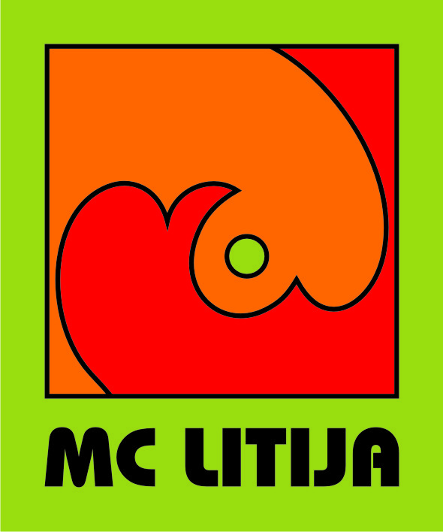
DAN | DAT | URA | DOGODEK |  | OPIS
PON | 07.04. |  | Dnevni center MC-ja  odprt od 14. do 20. ure
TOR | 08.04. |  | Dnevni center MC-ja  odprt od 14. do 20. ure
SRE | 09.04. |  | Dnevni center MC-ja  odprt od 14. do 20. ure
ČET | 10.04 |  | Dnevni center MC-ja  odprt od 14. do 20. ure
PET | 11.04 | 20.00 | Srečanje prostovoljk  in prostovoljcev | Srečanje prostovoljk in prostovoljcev MC Litija in Društva prijateljev mladine Litija ob svetovnem devu prostovoljstva mladih - 15. aprilu. Dobrodošli boste vsi, ki ste pomagali pri nastanku Mladinskega centra v Litiji in ste ga s svojim delom sooblikovali od ustanovitve do danes. Ravno tako valjeni vsi, ki sodelujete pri organizaciji in izvedbi programov za otroke v okviru DPM Litija. Veseli bomo tudi družbe rednih obiskovalcev programov v MC Litija.
PET | 11.04 |  | Dnevni center MC-ja  odprt od 14. do 21. ure
SOB | 12.04. | od 9.00  do  15.00 | stojnica pred  hipermarketom SPAR  v Litiji | Ob svetovnem dnevu prostovoljstva mladih bodo prostovoljci MC Litija in DPM Litija predstavili delovanje obeh organizacij in svoje delo v njih. To bo priložnost, da se nam pridružiš kot prostovoljni sodelavec, sodelavka ali pa se naročiš na prejemanje obvestil o delu obeh organizacij in MCcajtnga - elektronskega časopisa MC Litija.
SOB | 12.04. | 16.00 | Ustvarjarjalna delavnica  Društva prijateljev mladine Litija | Redna sobotna delavnica je namenjena predvsem otrokom, mlajšim od 14. let.
SOB | 12.04. |  | Dnevni center MC-ja  odprt od 12. do 21. ure

